第八章 空调系统
第一节 概 述
一、技术参数(表8-1-1)
技术参数
表8-1-1
项 目 |  |  | 规 格
暖风机 |  | 类型 | 空气混合型
 |  | 制热量 | 4500±10％卡/小时
空调 | 蒸发器 | 制冷量 | 4100±10％卡/小时
空调 | 蒸发器 | 工作压力 | 35-42kgf/cm²；最小28.1kgf/cm²
空调 | 压缩机 | 类型 | 双向斜板式(10PA-15C)
空调 | 压缩机 | 机油量 | 120mL
空调 | 压缩机 | 排量 | 155.3mL
空调 | 冷凝器散热能力 |  | 1100±5％卡/小时
空调 | 制冷剂/加注量 |  | R-134a/600±25g
空调 | 电磁离合器 | 电压 | 12V
空调 | 电磁离合器 | 功率 | 40W
空调 | 电磁离合器 | 转矩 | 5.4kgf.m
空调 | 三档压力开关 | 高 | 关：26kgf/cm²；开：32kgf/cm²
空调 | 三档压力开关 | 由 | 关：14kgf/cm²；开：18kgf/cm²
空调 | 三档压力开关 | 低 | 关：2.0kgf/cm²；开：2.25kgf/cm²
空调 | 温控器 |  | 关：1.0±0.5°；开：3.0±1.0°
暖风控制系统 |  |  | 旋转型和手动控制型
注：1kgf/cm²=98kpa，余同。
二、常见故障诊断(表8-1-2)
常见故障诊断
表8-1-2
故障现象 | 故障可能原因 | 解决措施
吹出的空气不凉 | 电磁离合器不在开位 | 检查软管，有故障则更换
吹出的空气不凉 | 电磁离合器不在开位 | 检查空调开关，有故障则更换
吹出的空气不凉 | 电磁离合器不在开位 | 检查三档压力开关，有故障则更换
吹出的空气不凉 | 电磁离合器不在开位 | 检查温控开关，有故障则更换
吹出的空气不凉 | 电磁离合器不在开位 | 检查压缩机继电器，有故障则更换
吹出的空气不凉 | 电磁离合器不在开位 | 检查电磁离合器，有故障则更换
吹出的空气不凉 | 电磁离合器不在开位 | 检查空调控制单元，有故障则更换
续上表
故障现象 | 故障可能原因 | 解决措施
吹出的空气不凉 | 制冷不充分 | 检查制冷剂量，添加或放掉制冷剂
吹出的空气不凉 | 储液罐堵塞 | 检查储液罐，有故障则更换
吹出的空气不凉 | 压缩机运转异常 | 检查、调整皮带张力
吹出的空气不凉 | 压缩机压力不足 | 检查压缩机，有故障则更换
吹出的空气不凉 | 排气阀堵塞 | 更换
制冷不足 | 制冷剂不足或过多 | 检查制冷剂量，添加或放掉制冷剂
制冷不足 | 储液罐堵塞 | 检查储液罐，有故障则更换
制冷不足 | 冷凝器堵塞 | 检查冷凝器散热片并清洁表面
制冷不足 | 压缩机运行不正常 | 检查、调节皮带张力
制冷不足 | 压缩机压力不足 | 检查压缩机，有故障则更换
制冷不足 | 系统中有空气 | 测量压力，并抽真空与加注制冷剂
制冷不足 | 膨胀阀堵塞 | 更换
制冷不足 | 电磁离合器故障 | 检查电磁离合器，有故障则更换
 | 管接头泄漏 | 检查管接头，有故障则更换
空气流量不足 | 蒸发器冻结 | 检查进气温度开关，有故障则更换
空气流量不足 | 鼓风机电机故障 | 检查鼓风机电机，有故障则更换
冷气流不连续 | 制冷剂中有空气 | 测量压力，并抽真空与加注制冷剂
冷气流不连续 | 膨胀阀故障 | 更换
怠速补偿不足 | ISA电机故障 | 检查ISA、ECU系统，更换或调整怠速
怠速补偿不足 | ECU故障 | 检查ISA、ECU系统，更换或调整怠速
第二节 空调系统
空调系统见图8-2-1。
一、充注制冷剂
(1)R-134a液态制冷剂极易挥发，滴一滴在手上会使局部皮肤冻伤，触摸制冷剂时必须戴手套。
(2)按标准应该戴眼镜保护眼睛，戴手套保护手。如果致冷剂溅入眼睛，立即用清水冲洗。
(3)R-134a制冷剂罐压力很高，不要放在温度高的地方，确保储存温度低于52℃。
(4)通常用电子探测器检查系统中制冷剂的渗漏。记住R-134a接触电火花会产生光气等有毒气体。
(5)对于R-134a系统应使用推荐的润滑油，如果使用其它润滑油，系统就会损坏。
(6)PAG润滑油以极快的速率吸收大气中的水汽，所以应注意以下问题：
①拆卸车辆制冷元件时，必须立即盖上，以免空调系统从大气中吸入水汽。
②安装制冷元件时，直到安装结束才能移开遮盖物。
③尽快将制冷剂管接头连上，以免空调吸入水汽。
④密封容器中使用指定的润滑油。
(7)如果发生意外泄漏，先使周围通风，再检修。
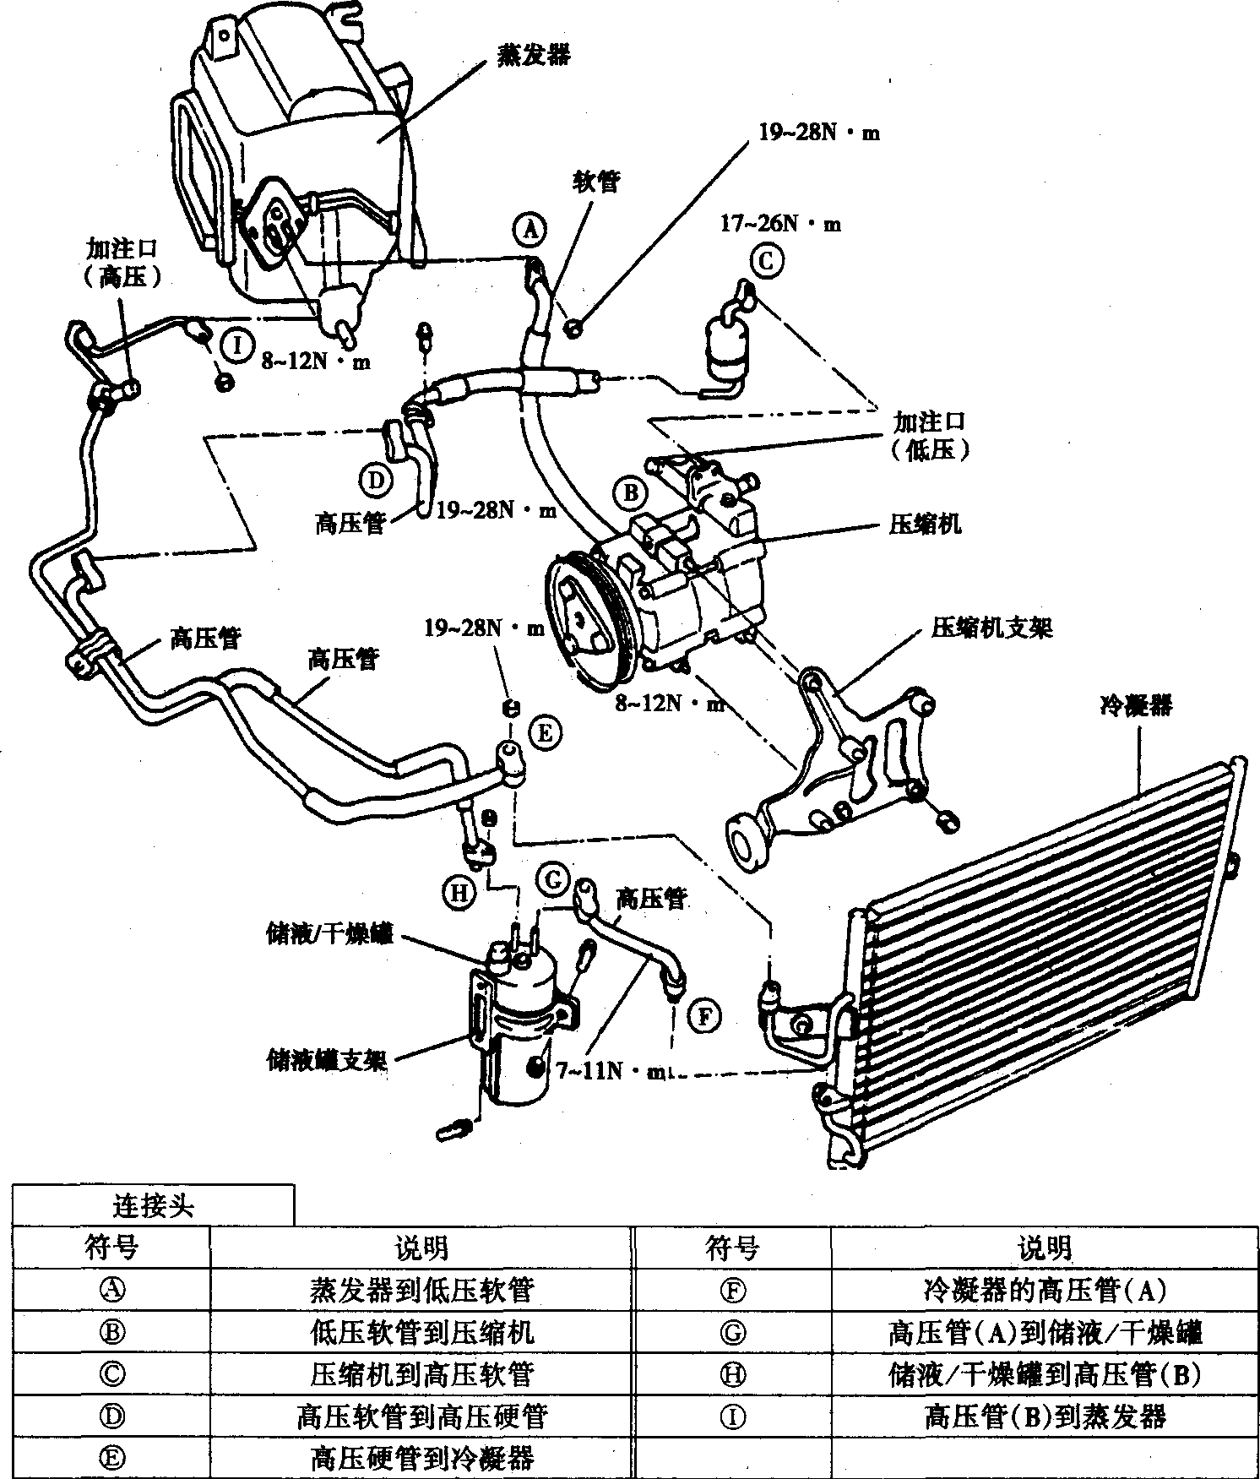
图8-2-1
二、空调系统零部件的更换
(1)释放系统内制冷剂前，不要打开或松开管接头。
(2)为防止空气灰尘的污染，要用盖子或螺塞立即将管接头封住。
(3)在准备装配前不要打开密封盖。
(4)连接接头前，要使用新密封圈。连接前需在接头和密封圈上涂冷冻机油。
三、安装连接
1．螺栓/螺母连接
(1)拧紧接头前，用压缩机机油润滑每个连接接头，以便容易拧紧，防止制冷剂泄漏。
(2)紧固时，需使用两把扳手，并保证不要拧弯管子。
(3)按规定扭力拧紧。
2．带导向销的凸缘盘
(1)检查O形圈有无误用和损坏，然后用冷冻机油润滑。
(2)用手推住管子的一头扭紧螺母，使其达到规定的扭力。
四、压缩机机油
机油用来润滑运转中的压缩机，更换制冷系统中的部件或发生大量气体泄漏时，就要加注冷冻机油(每次加注120CC)以保证润滑。
1．机油的处理
(1)机油容易吸附湿汽，灰尘，金属屑等。
(2)机油不要混合。
(3)当机油长时间暴露于空中容易吸附湿气，使用后要立即将罐子密封。
2．机油回收
为了检查或增加润滑油数量，使发动机怠速20～30min，同时，将空调控制调到最大制冷位置，鼓风机风速调到最大，使润滑油返回到压缩机。
3．检查和加注压缩机机油
为了加油到运行的压缩机中，按以下步骤检查压缩机机油。
(1)进行机油回收操作，停止发动机，排掉制冷剂，从车上拆下压缩机。
(2)从系统输出管排出机油。
注意：如果压缩机是冷的，有时它难以排出机油，可通过加热压缩机来排油。
(3)检查机油排出量，如果少于70mL，意味着机油有少量泄漏，在每个接头部位进行泄漏试验，如有必要，对故障部位进行修理或更换。
(4)按程序检查机油量及污染程度。
五、安装进气歧管测量仪表
注意：安装进气歧管测量仪表时，必须检查所有安全保护措施。
①关闭所有进气管，测量仪表接头的手动阀门。
②将测量仪表的进气软管安装到接头上，低压软管接到低压接口上，高压软管接到高压接口上，用手拧紧接头螺母。
注意：充注制冷剂时，要先移开发动机盖和进气软管。
六、制冷剂的排放
(1)将充气仪表装置接到系统上。
(2)放一个毛巾到中心软管末端开口处。
(3)慢慢打开高压阀，排出制冷剂。
注意：如果排放制冷剂速度太快，压缩机油会从系统中排出。
(4)检查毛巾是否被润滑油污染，如果是，轻轻关上阀门。
(5)如果测量仪表的读数降到343kPa以下，慢慢打开低压阀。
(6)为了降低系统压力，慢慢打开高压和低压阀，直到仪表读数为0。
七、清空制冷系统
系统打开一段时间后，必须清空系统。一个元件安装后，系统必须排空约15min，一个零件修理后，系统应清空约30min。
(1)关闭发动机。
(2)连接一个进气管测量仪表到压缩机仪表接头，关上高压和低压阀。
(3)保证制冷剂从系统中排出。
(4)将测量仪表中心软管接到真空泵接口。
(5)开启真空泵，然后打开高压和低压进气阀。
(6)10min后，检查低压仪表读数是否超过94.39kPa，如果没有，说明系统有泄漏，按以下步骤修理。
①关闭进气阀和真空泵。
②向系统加入一罐制冷剂(约0.4kg)。
③用泄漏测量仪检查制冷剂泄漏，方法见“检查制冷剂泄漏”，修理发现的泄漏处。
④重新放掉制冷剂，然后清空系统。如果无泄漏，继续清空系统。
(7)开启真空泵。
(8)开启所有进气阀，获得94.39kPa的真空。
(9)低压仪表读数接近94.39kPa后，继续清空系统15min。
(10)关闭所有进气阀和真空泵，解开软管，准备充注。
八、制冷剂阀盖的处理
(1)在连接阀门与储液罐前，将手柄按逆时针方向转到头。
(2)将仪表盘按逆时针方向转到最高位置。
(3)连接中心软管到接头，顺时针转动表盘。
(4)顺时针转动手柄，在顶部有一个孔。
(5)松开中心软管螺母。
(6)在几秒内放出空气，然后拧紧螺母。
九、充注制冷剂系统
注意：这是通过蒸发状态低压侧的制冷剂来调节系统。制冷剂贮罐直立时，制冷剂蒸发进入系统。
(1)安装制冷剂罐阀盖并进行制冷剂阀盖的处理(见前面所述)。
(2)开启低压阀，调节阀以至于低压测量仪器读数不超过412kPa。
(3)将制冷剂放人一盘温水(大约40℃)中来保持容器中的蒸发压力略大于系统蒸发压力。
(4)以较高的怠速运转发动机开启空调。
注意：确信保证容器直立，防止液体制冷剂通过吸入端被注入系统，导致压缩机损坏。
(5)按规定数量(600±25g)压入系统，然后关上低压阀。
(6)当制冷剂注入速度变慢，将制冷罐放人温水(约40℃)中。
注意：①在一些环境下，制冷剂不能在水中加热超过52℃。
②严禁用喷灯或炉来加热储罐。
十、制冷剂充注系统(液体)
注意：这是为了从高压侧给系统充注液体状态的制冷剂。当制冷剂储罐直立，制冷剂会以液态进入系统。
通过高压充注系统时不要起动发动机。系统充注液态制冷剂时不要打开低压阀。
(1)系统被抽干后完全关闭低压阀和高压阀。
(2)安装制冷剂罐阀盖来进行制冷剂阀盖的处理。
(3)完全开启高压阀，保持贮罐直立。
(4)按规定重量(600±25g)充注系统。过量充注会引起排放压力(高压)升高。然后关上高压阀。
(5)规定数量的制冷剂充注入系统后，关上进气管测量仪表阀。
(6)通过泄漏检查仪检查，确保系统没有泄漏。
注意：进行试验之前最好先拆除进气管测量仪表。
十一、检查制冷剂泄漏
不管泄漏或制冷剂有问题，还是进行拆开或松开或连接接头的操作，要一直用电子泄漏检测仪进行泄漏试验。
(1)检查连接接头的扭矩，如果太松，则拧到适当的扭矩。用泄漏检查仪检查气体泄漏。
(2)如果在接头拧紧后还泄漏，从系统排出制冷剂，断开接头，检查它们的密封面有无损坏。即使有微小的损坏也要更换接头。
(3)检查压缩机润滑油，如有必要添加润滑油。
(4)充注系统后再检查气体泄漏。如果没有发现泄漏，再排空和充注系统。
十二、性能实验
(1)安装充气仪表装置。
(2)使发动机以2000r/min的转速运行，将空调制冷度与风速调到最大。
(3)打开所有门窗。
(4)在空调出风口放上干燥球式温度计。
(5)在空调进风口附近放上一个温度计。
(6)检查高压表读数，应为1373～1575kPa。如果读数太高，在冷凝器上浇水。如果读数太低，盖住冷凝器前部。
(7)检查干燥球式温度计读数，应为25～35℃。
(8)比较进风口处干湿球计的读数，从湿度图线上(见图8-2-2)计算相对温度。
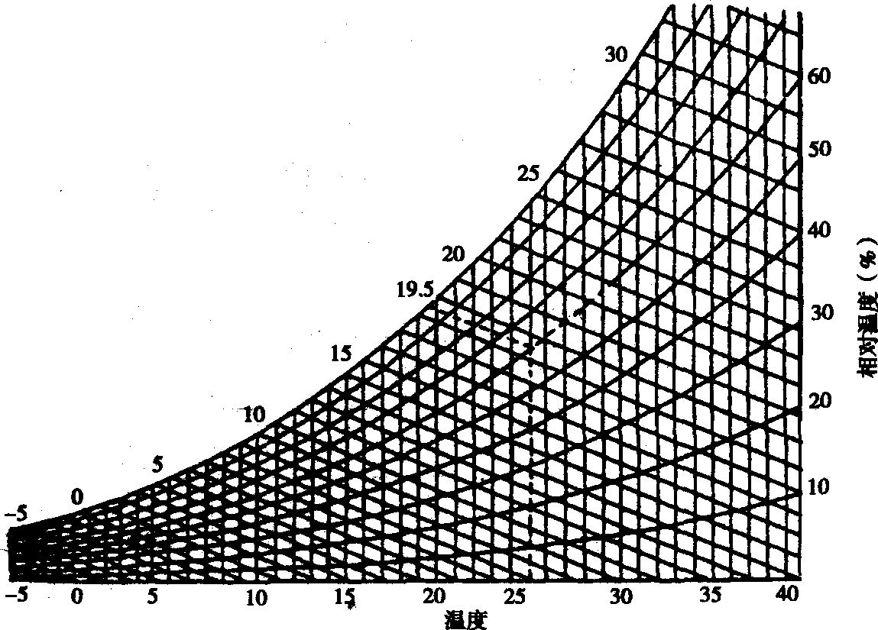
图8-2-2
湿度图线的用法；
测出干湿球温度计(位于蒸发器进风口)的温度后，可获得相对温度。
例如：蒸发器进风口干湿球相对湿度计读数分别为25℃与195℃，图表中点划线的交点显示60％。
(9)测量出风口处的湿球温度，计算进风口与出风口处干球温度差。
(10)检查相对湿度与温度差的交点应位于粗黑线之内，
见图8-2-3。如果交点位于粗黑线内，制冷效果好。
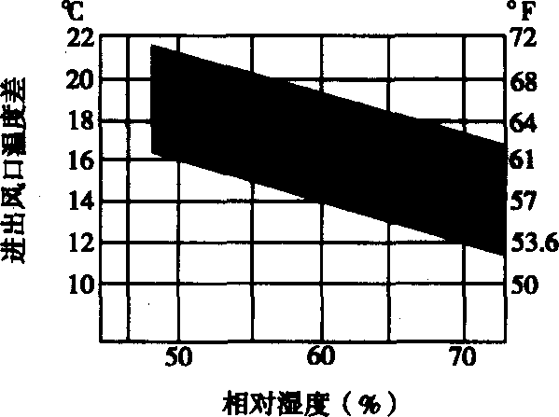
图8-2-3
十三、故障诊断(表8-2-1)
故障诊断
表8-2-1
故障现象 | 仪表读数 | 故障可能原因 | 排除故障
①出风口冷气不足；  ②低压侧仪表不随开关的闭  和开而摆动 | 高压侧：标准  低压侧：标准 | 系统中有空气和水汽 | ①检查系统有无泄露；  ②从系统中放出制冷剂；  ③如有泄露应修补；  ④用真空泵抽空系统30min以上；  ⑤充注适量制冷剂；  ⑥运行系统，再检查
出风口在天热时出暖风 | 高压侧：标准  低压侧：标准 | 系统中有空气和水汽 | ①从系统中放出制冷剂；  ②用真空泵抽空系统；  ③充注适量制冷剂；  ④运行系统，再检查
续上表
故障现象 | 仪表读数 | 故障可能原因 | 排除故障
压缩机在停和运行之间快速  地重复循环 | 高压侧：标准  低压侧：标准 | 温控开关有故障 | ①更换温控开关；  ②运行系统，再检查
压缩机起动前低压侧压力太高 | 高压侧：标准  低压侧：标准 | 温控开关有故障 | ①更换温控开关；  ②运行系统，再检查
出风口风微凉 | 高压侧：低  低压侧：低 | 系统制冷剂压力低 | ①检查系统有无泄露；  ②从系统中放出制冷剂；  ③如有泄露应修补；  ④用真空泵抽空系统；  ⑤充注适量制冷剂；  ⑥运行系统，再检查
出风口出暖风 | 高压侧：低  低压侧：低 | ①系统制冷剂量不足；  ②系统可能有泄露 | ①检查系统有无泄露；  ②从系统中放出制冷剂；  ③如有泄露应修补；  ④用真空泵抽空系统；  ⑤充注适量制冷剂；  ⑥运行系统，再检查
①出风口风有点凉；  ②膨胀阀有霜冻 | 高压侧：低  低压侧：低 | ①膨胀阀关闭；  ②滤网堵塞；  ③感应头失灵 | ①排放制冷剂；  ②检修膨胀阀，更换滤网和感应头；  ③用真空泵抽空系统；  ④充注适量制冷剂；  ⑤运行系统，再检查
①出风口风不太冷；  ②高压侧管凉且有水珠或霜 | 高压侧：高  低压侧：高 | 系统高压侧管有节流 | ①排放制冷剂；  ②用真空泵抽空系统；  ③充注适量制冷剂；  ④运行系统，再检查
压缩机有噪音 | 高压侧：低  低压侧：高 | 压缩机有故障 | ①检修压缩机；  ②运行系统，再检查
①排放出热空气；  ②高压侧管非常热 | 高压侧：高  低压侧：高 | ①冷凝器故障；  ②制冷剂充注过量 | ①检查风扇皮带有无松动或破损；  ②检查冷凝器有无异物堵塞；  ③检查制冷剂是否充注过量；  ④运行系统，再检查
续上表
故障现象 | 仪表读数 | 故障可能原因 | 排除故障
出风口风不太冷 | 高压侧：高  低压侧：高 | 系统中有大量的空气  和水汽 | ①排放制冷剂；  ②用真空泵抽空系统；  ③充注适量制冷剂；  ④运行系统，再检查
①排放出热空气；  ②蒸发器有水汽或霜冻 | 高压侧：高  低压侧：高 | 膨胀阀有裂口 | ①排放制冷剂；  ②用真空泵抽空系统；  ③更换膨胀阀；  ④充注适量制冷剂；  ⑤运行系统，再检查
十四、制冷循环原理图(图8-2-4)
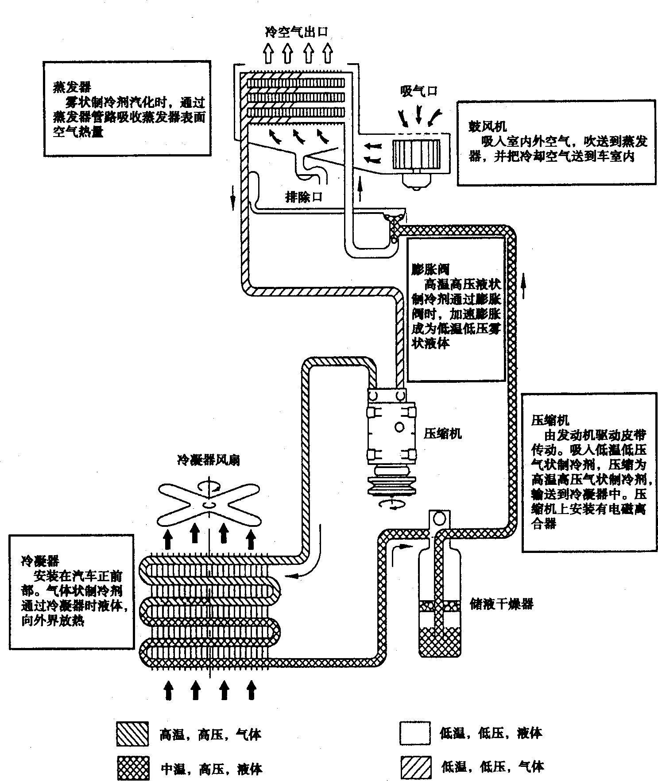
图8-2-4
第三节 空调压缩机
一、空调压缩机的检修(图8-3-1)
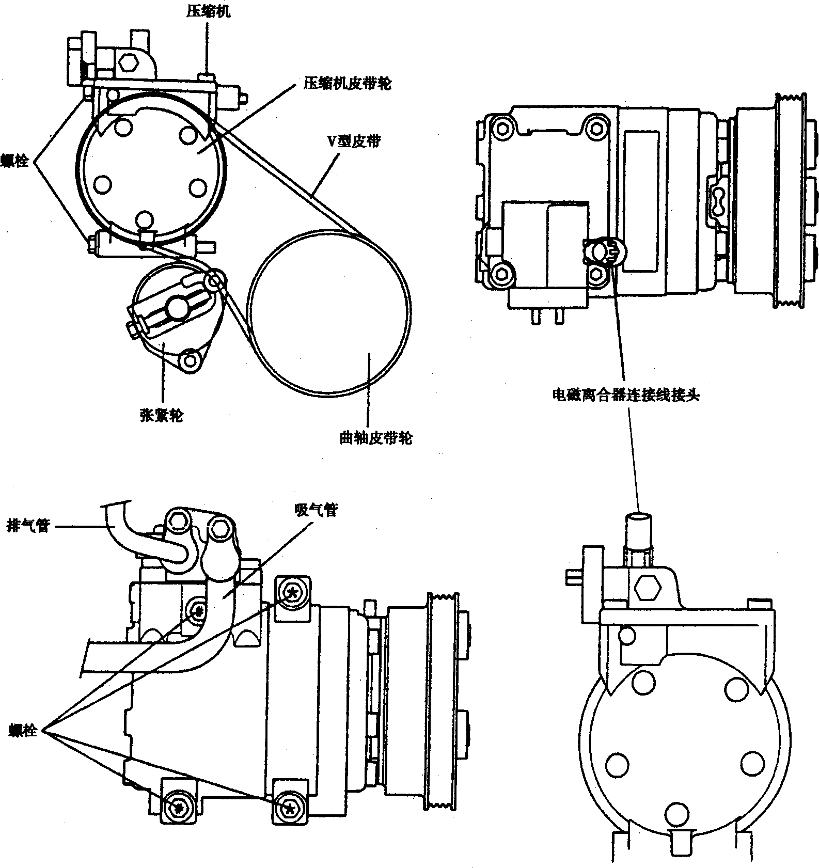
图8-3-1
1．拆卸
(1)排放掉制冷剂。
(2)拆除张紧螺栓。拆除V型皮带。
(3)拆除压缩机上的吸气软管和排气软管。
(4)拆除压缩机上的四个装配螺栓。
(5)拆除压缩机。
2．安装
(1)拧紧四个压缩机装配螺栓。
(2)连接吸气软管和排气软管到压缩机。
(3)连接V型皮带，调节V型皮带张力。
在V型皮带中心施加98N的力，皮带挠度见下表8-3-1。
皮带挠度
表8-3-1
项 目 | 新皮带 | 使用旧的皮带 | 使用后的皮带
挠度(mm) | 5～5.5 | 6～7 | 8
注：旧皮带指运行超过5min的皮带。
(4)按规定数量(600±25g)加注制冷剂。
二、冷凝器的检修(图8-2-1)
1．检查
(1)冷凝器散热片有无堵塞或破损，如果堵塞了，用压缩空气清除；如果散热片折弯了，用起子或钳子校直。
(2)检查冷凝器有无泄漏，必要时更换。
2．拆卸
(1)从制冷系统中排放制冷剂。
(2)拆开固定散热器上支架和进气管的两个螺栓。
(3)拆开两个散热器固定卡子和进气管。
(4)从冷凝器拆下高压软管和高压硬管。
注意：
①为防止水汽进入系统，拆下后应立即盖上各管口。
②不要损坏高压软管和高压硬管。不要损坏冷凝器散热片。
(5)拆下冷凝器固定螺栓。拆下冷凝器总成。
3．安装
(1)按与拆卸相反的顺序安装。
(2)抽真空，充注制冷剂并试验制冷系统。
三、储液/干燥罐的检修(图8-2-1)
●车上检查
(1)用检查器检查观察窗玻璃、熔断塞和加注盖，看有无泄漏。
(2)检查储液/干燥罐有无堵塞。
①打开空调开关，高速空转发动机。
②检查进口与出口的温度，如果两者的温差大，更换储液/干燥罐。
注意：
①为防止水汽进入系统，拆卸后应立即盖上盖子。
②在做好连接准备工作前不要打开管端堵头。
(3)抽真空，充注制冷剂并试验制冷系统。
四、三档压力开关的检修
三档压力开关是由中压开关以及一般的低压和高压开关组成的。如果制冷剂压力低，低压开关将关闭，停止压缩机运行。如果制冷剂压力太高，高压开关将关闭，停止压缩机运行。中等压力时中压开关打开，确定空调系统是否过热。高速运行的散热器风扇和冷凝器风扇冷却空调系统。
三档压力开关的运行特征见表8-3-2。
三档压力开关的运行特征
表8-3-2
压力 | 高 | 中 | 低
开 | 32.0±2.0kgf/cm² | 18.0±0.81kgf/cm² | 2.3+0.25/-0.29kgf/cm²
关 | 26.0±2.0kgf/cm² | 14±1.2kgf/cm² | 2.0±0.2kgf/cm²
注：1kgf/cm²=98kPa。
五、蒸发器的检修(图8-3-2)
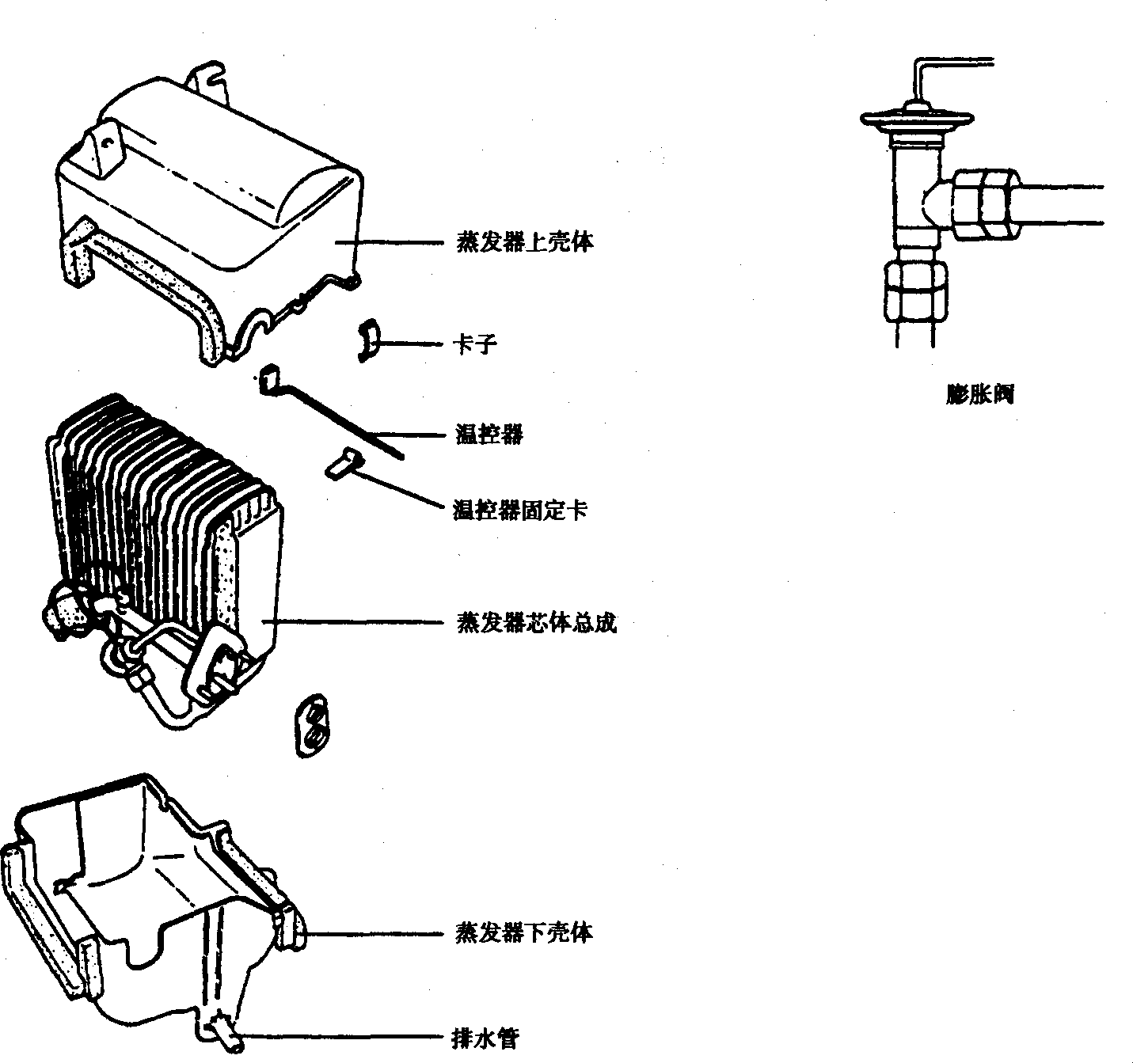
图8-3-2
1．车上检查
(1)检查制冷剂量。
(2)装上充气仪表后，让发动以2000r/min的转速运行机5min。
(3)检查仪表读数，用气体泄漏检测计检查蒸发器气体泄漏。如果膨胀阀堵塞或蒸发器泄漏，进行必要的修理或更换。
2．整体拆卸
(1)拆下电瓶负极线。排放制冷剂。
(2)从蒸发器上拆下高压管和回气软管。
注意：为防止水汽与灰尘进入系统，应及时盖上盖子。
(3)从蒸发器上拆下排水管。从前围板上拆下密封圈。
(4)拆下3个杂物箱螺栓。拆下温控器插接件。
(5)拆下3个蒸发器固定螺栓(或螺母)。拆下蒸发器。
3．整体安装
(1)按与拆卸相反的顺序安装。
(2)抽真空，充注制冷剂并检测制冷系统。
4．分解
(1)拆下7个固定上下外壳的卡子。拆下上壳。
(2)从蒸发器上拆下温控器及温控器固定卡子。从底壳中取出蒸发器。
(3)从蒸发器出口管上拆下毛细管。
(4)从膨胀阀进出口盖上拆下高压软管和低压管。
(5)从蒸发器上拆下回气管和温控器导热管。
(6)拆下膨胀阀。
5．装配
注意：不能用水清洗蒸发器。
(1)将膨胀阀接到蒸发器吸入管上，拧紧螺母至规定力矩：23N·m。
(2)安装固定热敏管到圆气管上。
(3)将液管接到膨胀阀吸入管上，扭紧螺母至规定力矩：13N·m。
(4)装上蒸发器下壳。装上温控器。装上上壳。
(5)装上管卡螺钉。
(6)合上上下壳，装上7个卡子。
(7)检查蒸发器吸热片有无堵塞。
注意：不能用水清洗蒸发器。
(8)检查配件有无裂纹与损伤。
六、温控器的车上检修
(1)拆下杂物箱总成。
(2)打开鼓风机与空调。
(3)起动发动机。
(4)在温控器插接件电极2和3之间并联伏特表，检查电压是否根据蒸发器表面的温度变化而变化。
温控器工作性能，见图8-3-3。
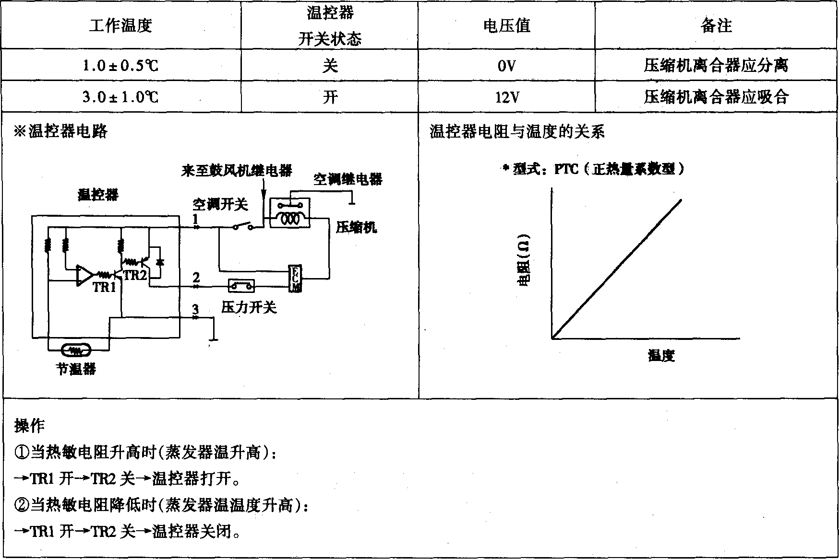
图8-3-3
注意：当检查温控器状态时，应该在温控器背面用探针进行检查。
(5)如果不满足以上条件，拆下蒸发器，更换温控器。
七、通风装置的检修(图8-3-4)
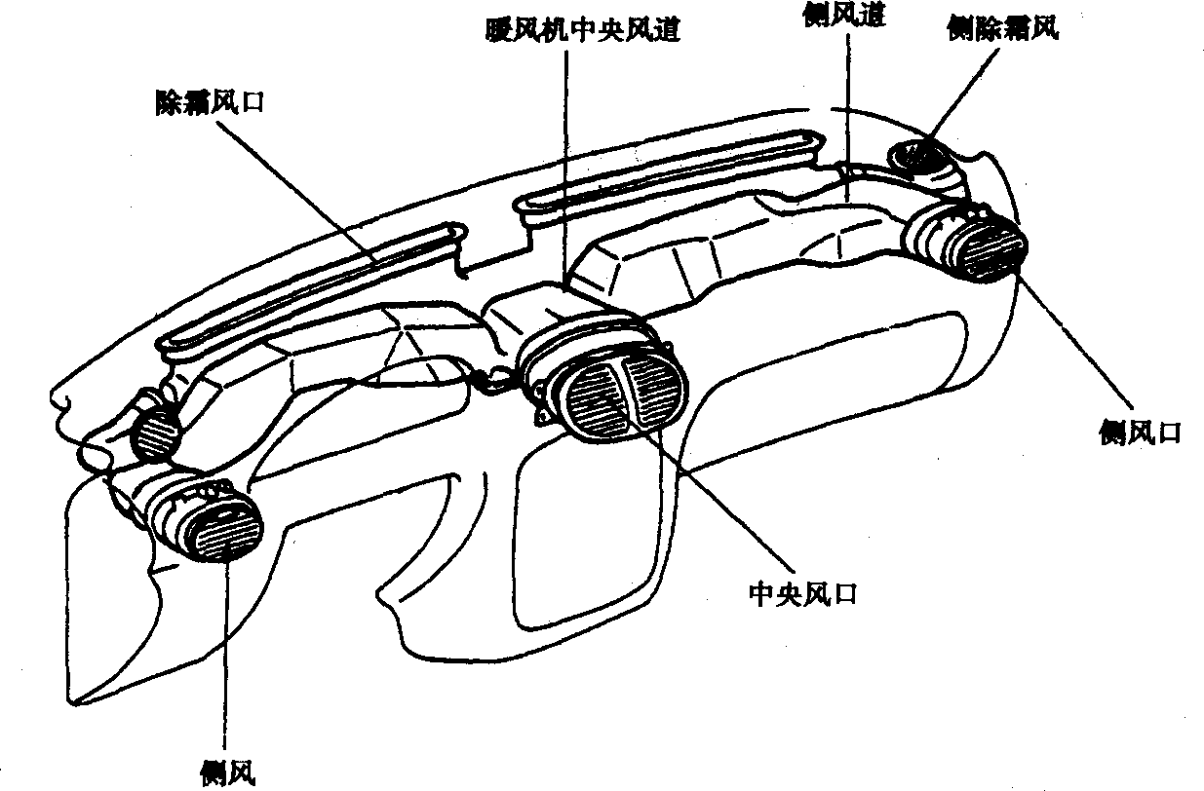
图8-3-4
(1)拆下前后中央风管。拆下杂物箱和仪表台。
(2)拆下除霜风口总成，软管和侧除霜风口。
(3)拆下暖风机中央连接总成。拆下侧风口。
(4)按拆卸顺序相反的顺序安装。
八、暖风机的检修(图8-3-5)
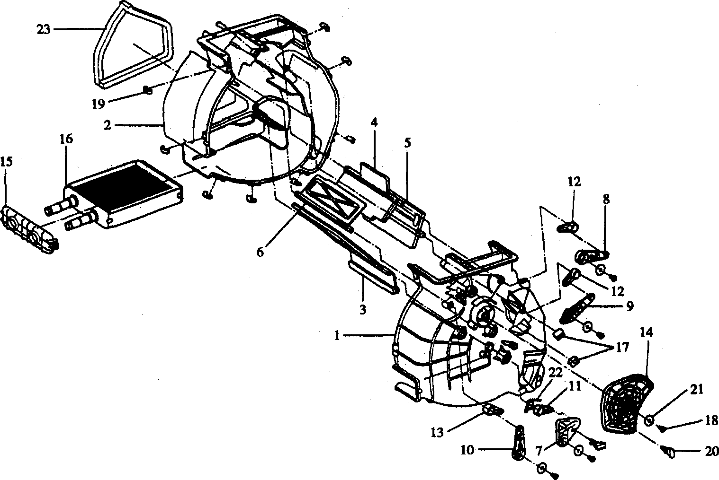
图8-3-5
1-左暖风机壳；2-右暖风机壳；3-温度门；4-通风门；5-底盘门；6-除霜门；7-温度门杆；8-通风门杆；9-底盘门杆；10-除霜门杆；11-临时门柄；12-通风门柄；13-除霜门柄；14-凸轮式样；15-暖风机芯盖；16-暖风机心/密封垫；17-控制线夹子；18-天孔螺钉；19-卡子；20-门定位钥匙；21-弹簧垫圈；22-扭力弹簧；23-密封垫
1．拆卸
(1)从电瓶上拆下负极线。
(2)从散热器中放掉冷却液。
(3)拆下冷却液进口管和出口管。
(4)放掉冷凝器中的制冷剂。
(5)从蒸发器上拆下进入管道和其他管道。
(6)拆下方向盘和组合开关。
(7)拆下前后装饰罩。
(8)拆下仪表台左部分。
(9)拆下中间装饰罩，松开插接件。
(10)拆下空调控制装置和音响。
(11)拆下杂物箱。
(12)从安全气囊固定支架上拆下四个螺栓。
(13)拆下仪表台总成。
(14)从暖风机上拆下拉线，从蒸发器上拆下节温开关。
(15)拆下其他插接件。
(16)拆下仪表台总成。
(17)拆掉3个蒸发器固定螺栓(或螺母)。拆下蒸发器。
(18)从暖风机上拆下3个螺栓。拆下暖风机。
2．暖风机机芯的检修
(1)将特殊工具，装到暖风机机心一侧，检查另一侧是否堵塞。
(2)将机心放入水中，加压200kPa。
(3)保持2min，检查机心是否漏水。如果漏水，修补或更换机心。
3．安装
(1)按上述相反顺序安装。
(2)装完暖风机后，校验空气混合杆是否滑动自如，从右至左满行程移动。如果不自如，进行调整。
九、鼓风机的检修(图8-3-6)
1．拆卸和安装
(1)拆下仪表台总成。
(2)拆下鼓风机电机和电阻器。
(3)从鼓风机固定支架上拆下3个螺母(或螺栓)。
(4)拉出鼓风机，然后从真空伺服电机上拆下新鲜/循环真空连接器。
(5)按相反顺序安装。
2．部件拆卸与安装
(1)松开电机装配螺母。
(2)松开导管和鼓风机壳装配螺母。
(3)断开进气门的连杆。
(4)拆除鼓风机电阻。
(5)重新组装与拆卸顺序相反。
3．鼓风机电机的检查
(1)检查鼓风机电机转轴弯曲度。
(2)检查衬垫的损坏情况。
(3)检查风扇是否损坏。
(4)检查鼓风机壳体是否损坏。
(5)检查空气选择缓冲垫的运行情况。
(6)将鼓风机接到电瓶上，检查鼓风机电机运行是否平稳。
(7)将鼓风机电机的电极反接，检查反向的工作情况。
4．鼓风机电阻的检查
测量鼓风机电阻器端子(图8-3-7)间的电阻(标准值见表8-3-3)。如果测出的阻值不符合要求，更换电阻器。
鼓风机电阻器端子电阻
表8-3-3
端子间 | 端子1和3 | 端子1和2 | 端子2和4
电阻(a) | 1.7±5％ | 0.8±5％ | 0.4±5％
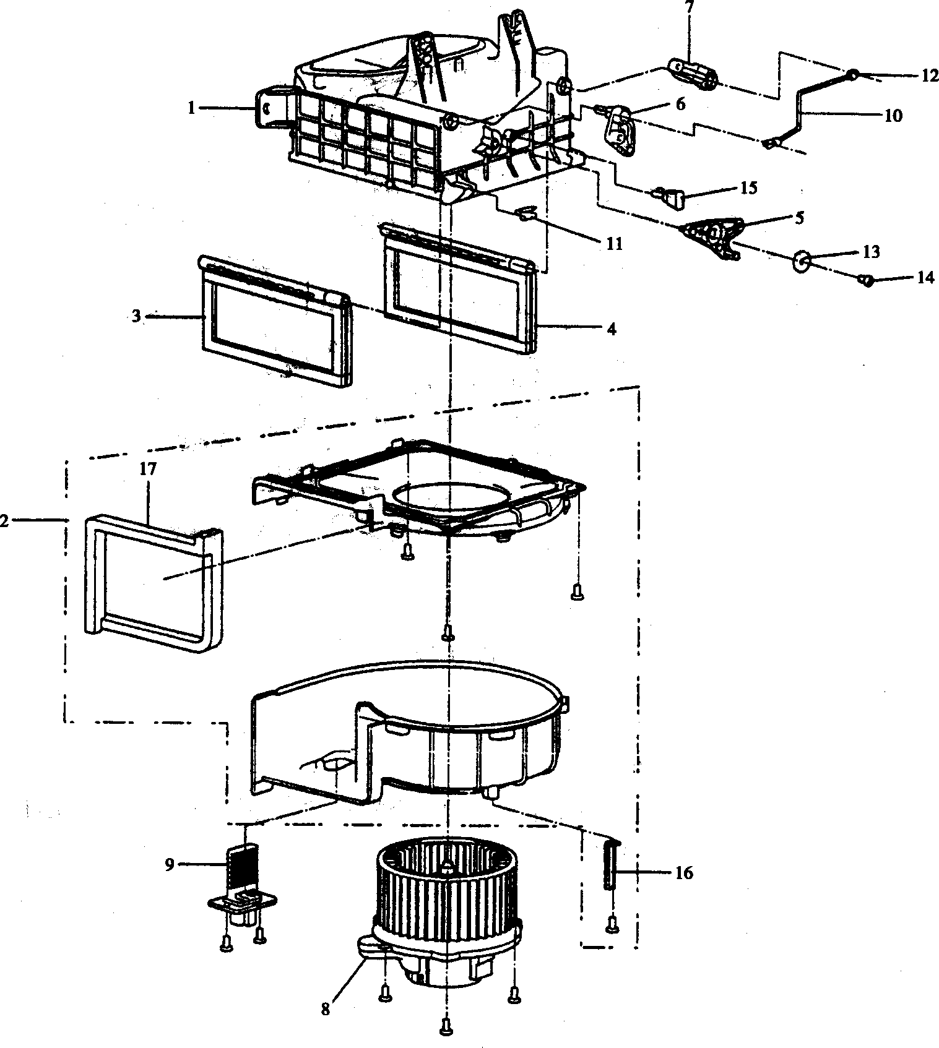
图8-3-6
1-进气箱壳；2-鼓风机壳；3-进气门A；4-进气门B；5-进气门杆；6-进气门A主柄；7-进气门B手柄；8-马达/轮总成；9-电阻器；10-进气门连杆；11-控制线夹子；12-连杆夹；13-弹簧垫；14-螺钉；15-门定位钥匙；16-导线夹；17-密封垫
十、空调控制装置的检修(图8-3-8)
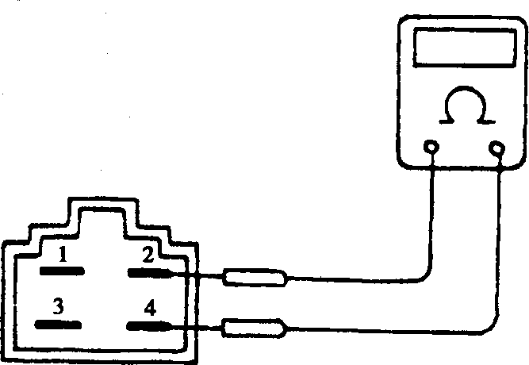
图8-3-7
空调控制装置是一个空气混合系统，由暖风机、鼓风机以及连接它们的风管组成。暖风机包括机心和温度控制门。鼓风机包括鼓风机电机、空气循环门。
外界空气通过鼓风机进气口从车身前罩板吸进系统，在暖风机机心中循环混合，然后根据进气控制按钮的选择进入地板或除霜风口。
控制方式：真空控制型。
1．拆卸与安装
(1)拆开电瓶负极搭铁线。
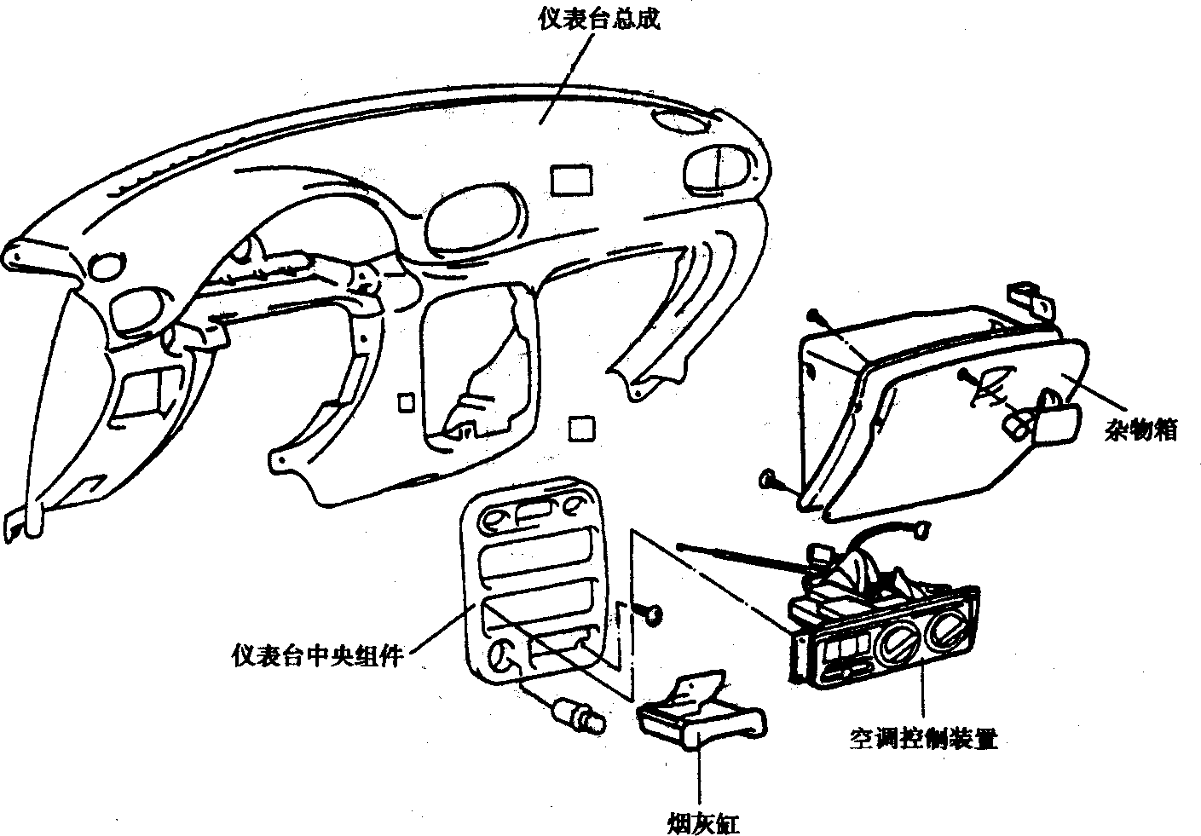
图8-3-8
(2)取下烟灰盒，拆下两个安装螺钉。
(3)从暖风机上拆下空气混合控制线。
(4)拉出仪表台中部组件，拆下插接件。
(5)拆下仪表台中部组件上空调控制装置的四个螺栓，然后拆下仪表台中部组件。
(6)从空调控制装置上拆下插接件。
(7)拆下真空管连接器。
(8)拆下空调控制装置。
(9)按相反顺序组装。
2．空气混合调节
装上暖风控制系统后，安装调节空气混合控制线。
(1)连接温度控制开关到冷热转换风门。
(2)空气混合门轴柄左转，接上空气混合控制线。
(3)轻轻地从端部拉出线芯，注意不要移动温控杆，然后将线压入卡子。

